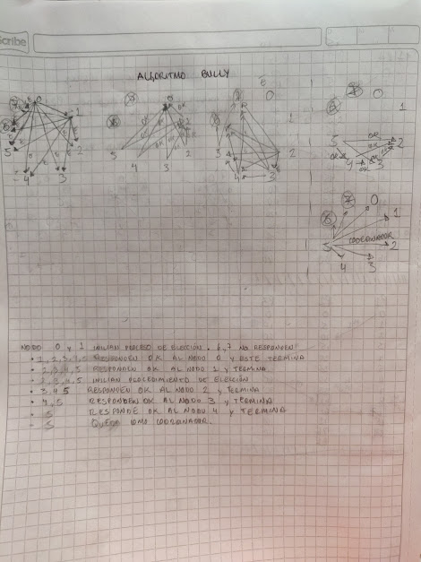

1. Considere el ejemplo que vimos para el algoritmo del abusón, suponga que tanto el nodo 6 como el nodo 7 no responden, si el nodo 0 y el nodo 1 inician un proceso de elección ¿Qué nodo se erigirá coordinador?

-El nodo 5 Queda como coordinador.

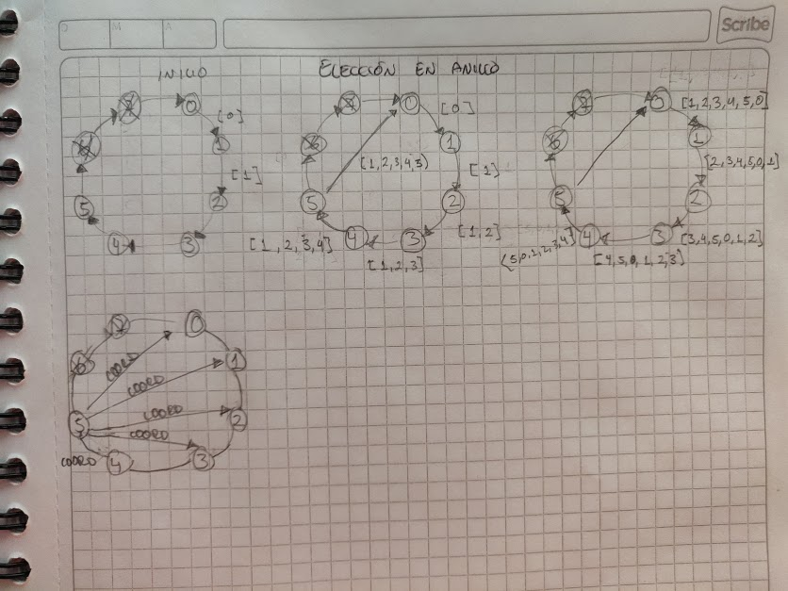

1. Considere el ejemplo que vimos para el algoritmo de elección en anillo, suponga que tanto el nodo 6 como el nodo 7 no responden, si el nodo 0 y el nodo 1 inician un proceso de elección ¿Qué nodo se erigirá coordinador?

* El nodo 5 Queda como coordinador.